Анализ результатов опроса педагогических работников региона
об эффективности и практической значимости
индивидуального образовательного маршрута

С целью изучения мнения педагогов об эффективности и практической значимости ИОМ с 9 по 16 сентября 2021 года был проведен опрос педагогических работников Вологодской области.
Анкеты были размещены в группах ВК всех 3-х Центров профмастерства, группах управлений образования муниципальных районов области, группах предметных сообществ.
Были разработаны 2 анкеты – для педагогов, имеющих опыт реализации индивидуального образовательного маршрута, и отдельно для педагогов без опыта прохождения индивидуального образовательного маршрута.
Кроме того, в декабре 2020 года была получена обратная связь от педагогов (в количестве 88 человек), реализовавших ИОМ в течение 2020 года
Ниже представлены данные этих двух опросов.

Педагоги, имеющие опыт реализации индивидуального образовательного маршрута, отвечали на 3 вопроса:
1. Я был(а) удовлетворен(а) процессом разработки и реализации индивидуального образовательного маршрута (ИОМ), потому что...
2. При прохождении индивидуального образовательного маршрута я столкнулся(ась) со следующими затруднениями:
3. Ваши предложения по совершенствованию деятельности Центров при разработке и сопровождении индивидуальных образовательных маршрутов:

Анализ ответов показал, что педагоги, имеющие опыт реализации ИОМ, отмечают основные преимущества ИОМ как инструмента непрерывного повышения профессионального мастерства:

% | Вариант ответа
67% | ИОМ помогает отслеживать и анализировать результаты работы, совершенствовать методику преподавания
67% | есть возможность корректировать ИОМ под индивидуальные предпочтения
33% | ИОМ - это готовый план саморазвития
33% | ИОМ оказал мне помощь в подготовке к аттестации
33% | ИОМ позволил расширить профессиональный кругозор
33% | ИОМ дает возможность работать по маршруту в удобное для себя время
33% | ИОМ включает в себя мероприятия, направленные на развитие 6 компетенций
 | ИОМ - это инструмент планирования горизонтальной карьеры учителя
 | Другое

При ответе на второй вопрос «При прохождении индивидуального образовательного маршрута я столкнулся(ась) со следующими затруднениями» 100% ответивших указали «нехватка времени», 33% - «содержание не соответствуем моим запросам».

Третий вопрос для педагогов, имеющих опыт прохождения ИОМ касался предложений по совершенствованию деятельности Центров при разработке и сопровождении индивидуальных образовательных маршрутов. Удалось получить следующие предложения:
1.Необходим график работы тьюторов, предварительная запись на консультацию.
2.Проводить очные встречи специалистов центра с педагогами.
По результатам опроса 2020 года опрошенные педагоги обозначили следующие трудности и предложения, которые можно разделить на несколько категорий:
- связанные с большой нагрузкой педагога
- Хотелось бы, чтобы данная работа проводилась в каникулярное время, т.к. большой объем работ (тестовых заданий, практические работы и т.д).
- Очень трудно выделить время на собственное образование при современной загруженности педагога
- Жаль, что не хватает времени на то, чтобы активно самосовершенствоваться. Идея очень хорошая, но жизнь вводит свои коррективы, не всё удалось воплотить. Организация на высоком уровне и т.д.
- связанные с содержанием предлагаемых в ИОМ образовательных мероприятий
- Есть продвижения в работе. Необходимы практические занятия по внедрению иом в учебный процесс
- Хотелось бы получить больше информации о работе с детьми с ОВЗ
- Хотелось познакомиться с опытом педагогов, работающих в классах с низкой учебной мотивацией
- Хотелось бы получит практические навыки работы с современными ЦОР и различными платформами в условиях дистанционного обучения
- Я желала получить практические навыки по созданию онлайн уроков, научиться создавать проверочные работы с выставлением оценки программой на компьютере.
- связанные с организационными моментами
- Усилить контроль тьюторов за реализацией ИОМ
- По окончании реализации ИОМ хотелось бы получить сертификат
- Необходима очная форма обучения

Педагоги без опыта прохождения индивидуального образовательного маршрута отвечали на 2 вопроса

На первый «По каким причинам Вы не присоединяетесь к разработке и реализации индивидуального образовательного маршрута (ИОМ)?» ответы распределились следующим образом:

% | Вариант ответа
56% | занимаюсь саморазвитием самостоятельно
23% | считаю, что это дополнительная нагрузка для педагога
 | нет времени для изучения предложенных материалов
 | нет доверия к чужому выбору образовательных мероприятий
 | нет технической возможности для такой работы
 | не понимаю, зачем мне это надо
 | считаю традиционные подходы к организации самообразования более эффективными
12%  12% | другое:  хочу присоединиться  готова присоединиться

На второй вопрос о готовности педагогов присоединиться в ближайшее время к разработке и реализации индивидуального образовательного маршрута 88,9% ответили положительно.
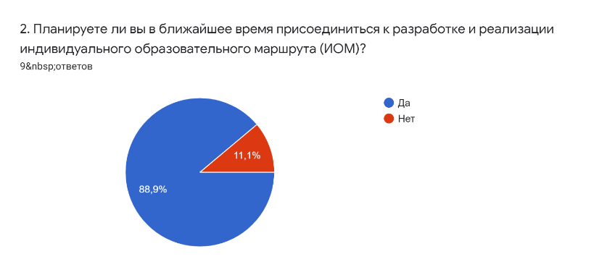

Таким образом, индивидуальный образовательный маршрут может занять важное место в портфолио педагога, являясь средством самообразования, стержнем и направлением развития профессионального мастерства.
Ожидаемым результатом реализации ИОМ выступает повышение профессиональной адаптированности педагога, уровня достижения им профессионального мастерства, что обеспечивает формирование профессиональных компетенций, соответствующих требованиям профессионального стандарта педагога

